永远怀念你，「同学仔」！

华英中学同学 丘玛利

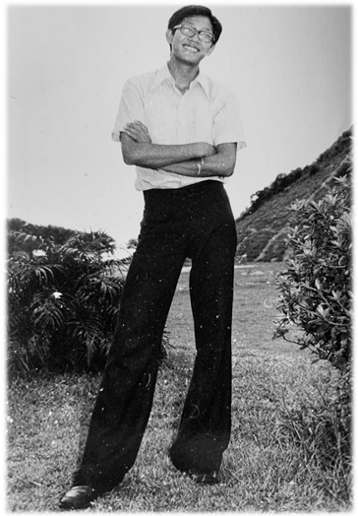
我从不称呼他「梁牧师」。不代表我对他的不敬，而是他在我心中是「阿材」。在同学的圈子中，大家都是这样称呼他。相信他也喜欢这个亲切的名字。
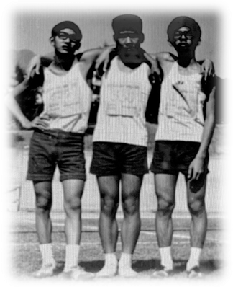
我们从中一就在一间基督教学校读书。他也曾是坐在我邻座的同学仔。印象中，中学时代的阿材是一个「波牛」，喜欢运动，木工金工也了得。

多年后在多伦多再见他时，发觉他变了。分享下，知道他已信主，性情被神改造了。他变得温顺，笑容挂脸，跟以前有很大分别。

那年他和Sharon在爱民顿款待我时，我更感受到他的牧者风范，和蔼可亲，说话带著关怀和温暖。
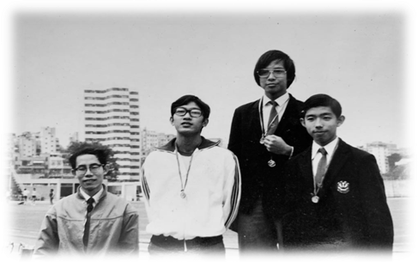
看见他在差传的事奉上很投入，满有异象和冲劲。我常笑他是一个 「鉄人」，总是在快线上奔跑。每逢他路经温哥华，他总会打电话给我。他的行程紧密，逗留的时间很短。我不介意在他赴聚会，讲道，购物等的路上，听他说不完的差传故事和神的作为。他从不吝啬地用尽他有限的时间去与人分享和带来关心。
他精彩的一生，影响了很多人，也留下很多美好回忆在我们心中。
永远怀念你，阿材！天家再聚。
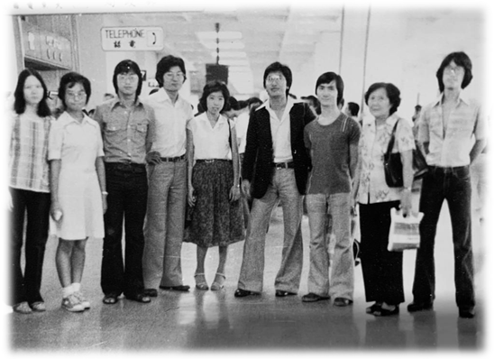

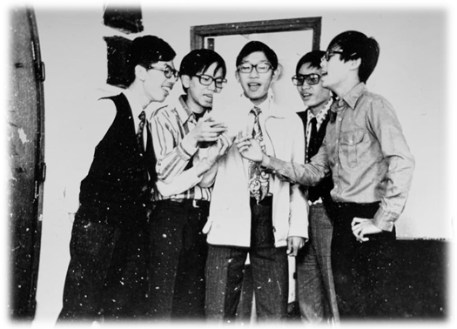
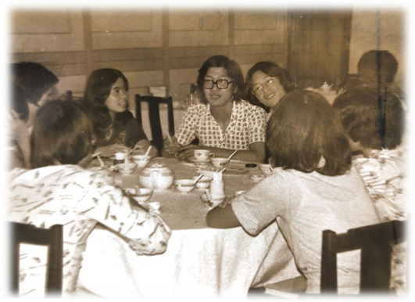
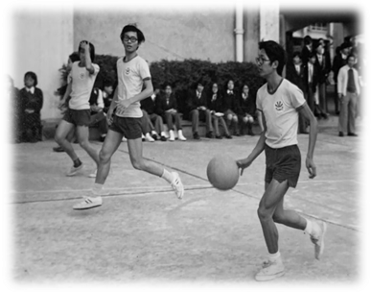

《环球华人宣教学期刊》第六十八期 Vol 7, No 2 (April 2022)

